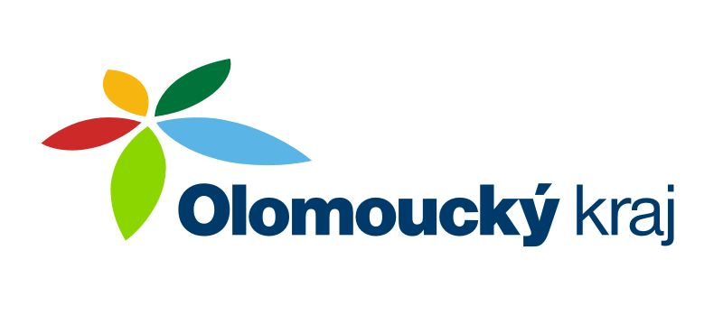

Poskytnutí dotace

Zastupitelstvo Olomouckého kraje na svém zasedání konaném dne 11. 4 2022 usnesením č. UZ/9/38/2022 schválilo poskytnutí dotace ve výši 70 000,- Kč v dotačním programu Olomouckého kraje 05_01_Program podpory kultury v Olomouckém kraji v roce 2022 na projekt Oslavy 700 let u příležitosti první písemné zmínky o obci Bohuslávky a sjezd rodáků.

